Университет ИТМО

Факультет Программной инженерии и компьютерной техники

ЛАБОРАТОРНАЯ РАБОТА № 2  
ПО ДИСЦИПЛИНЕ «ТЕСТИРОВАНИЕ ПРОГРАММНОГО ОБЕСПЕЧЕНИЯ»  
ВАРИАНТ 4545

Выполнил студент группы Р3411   
Смирнова Анастасия Александровна

Преподаватель  
Грудина Анна Михайловна

Санкт-Петербург  
2020

# Задание

Провести интеграционное тестирование программы, осуществляющей вычисление системы функций:

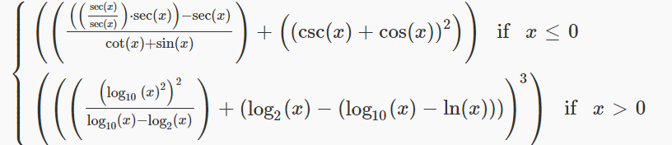

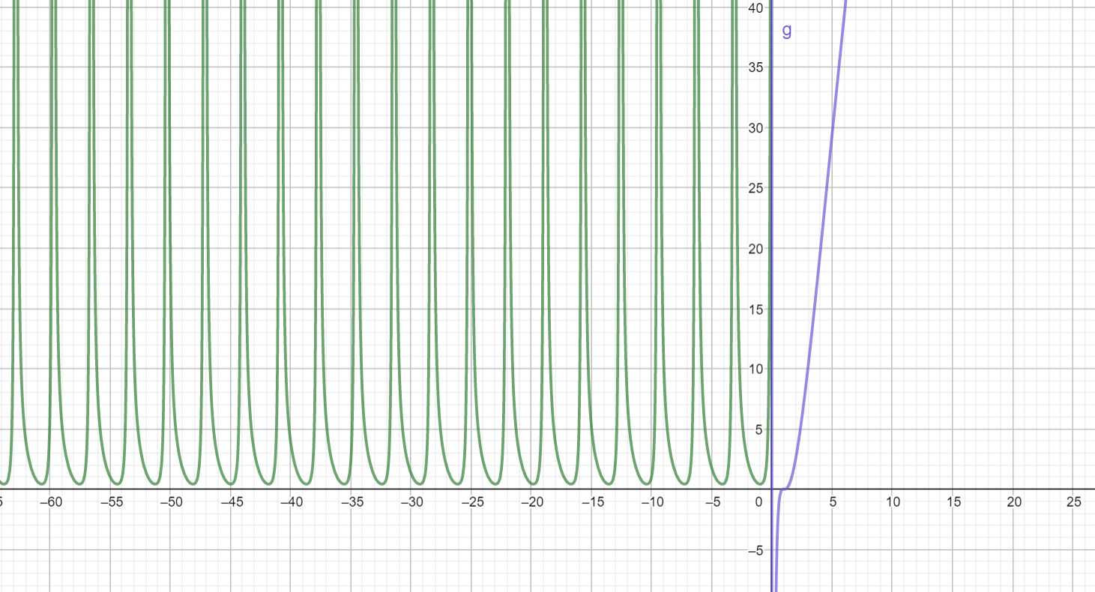

График График функции y(x) – общий вид

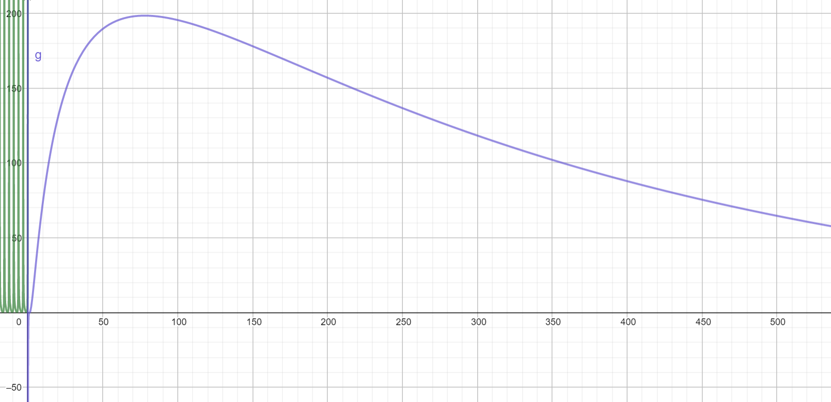

График Общий вид графика функции g(x) - положительный х

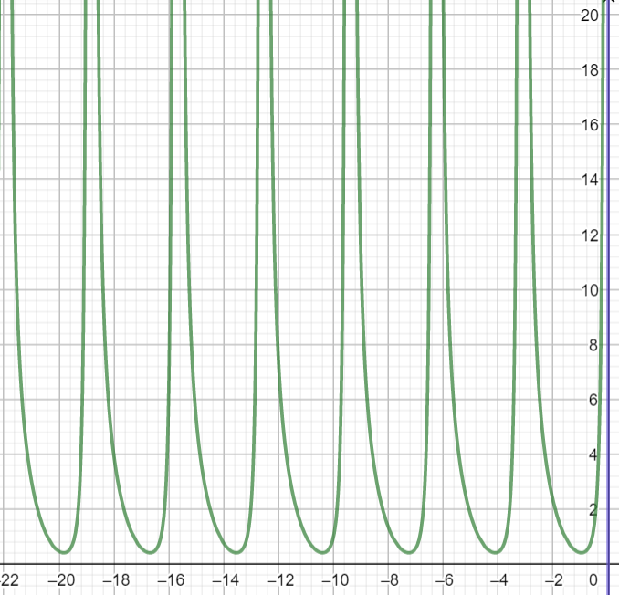

График Приближение графика функции f(x), x <= 0

# UML-диаграмма классов разработанного приложения

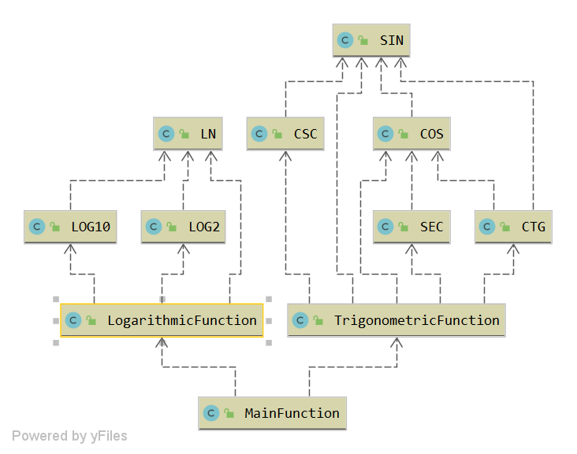

Диаграмма UML-диаграмма классов разработанного приложения

# Описание тестового покрытия

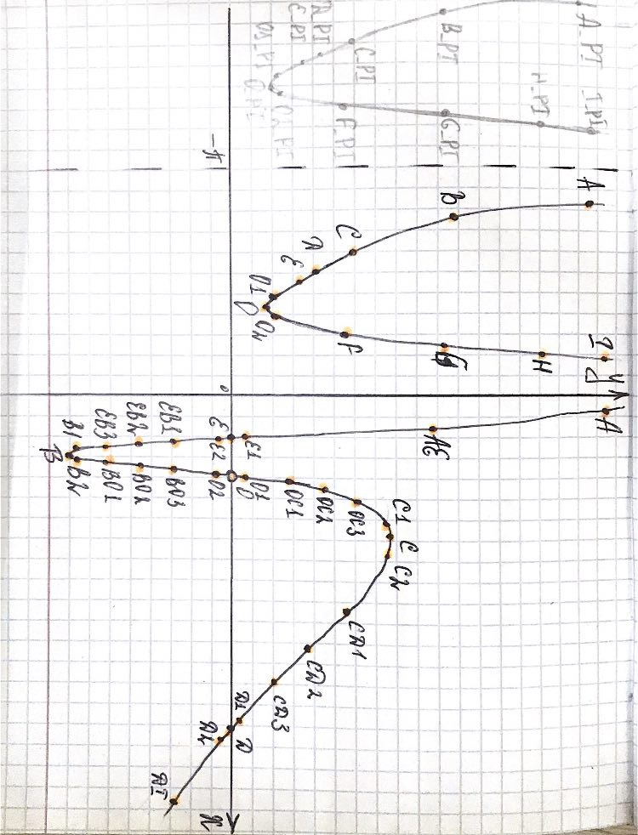

Определяем классы эквивалентности и граничные значения: для каждого класса эквивалентности вычисляем три равноудаленные друг от друга и от концов точки, граничные значения проверяем следующим образом:

1. Непосредственно точка – граница класса
2. Две точки, удаленные от граничной на малую величину

# Графики, построенные .csv выгрузками (в сравнении с эталоном)

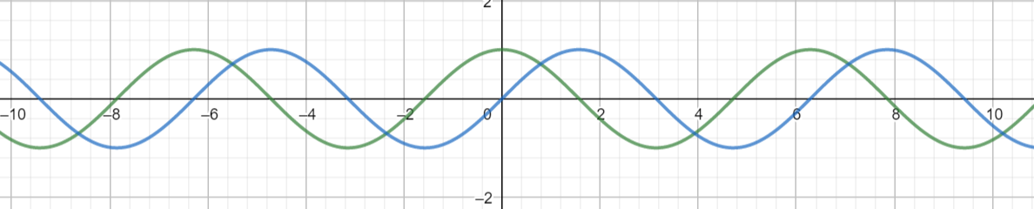

График Эталон sin(x) и cos(x)

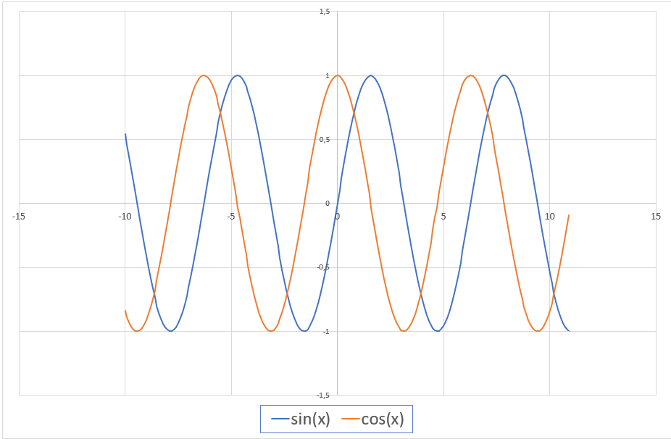

График Графики функций sin(x) и cos(x) из csv

